

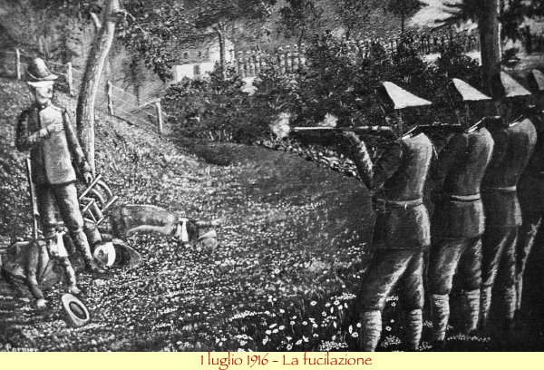

**Fuga dalla guerra, repressione, controllo militare**

**Classe 5 B Scienze Umane**

**Polo Liceale “A. Einstein”**

Nel corso della prima guerra mondiale, e particolarmente nel 1917, si verificarono innumerevoli situazioni di rifiuto (“scampare la guerra”) da parte dei soldati, logorati dalla disumanità del conflitto. La stanchezza della guerra nei militari fu talmente generalizzata che si presentò negli eserciti di tutti i fronti, anche se in misura minore in quello tedesco, sotto molteplici forme: resa al nemico, indisciplina, diserzione, autolesionismo, ammutinamento e ribellione individuale agli ordini degli ufficiali, mancato ritorno dalla licenza, simulazione di malattie e disturbi psichici.

**Il caso della Brigata “Catanzaro”**

**I fatti**

Il caso italiano più noto di rifiuto collettivo della guerra è quello della Brigata “Catanzaro”, in cui ci fu un tentativo di sedizione di massa, forse non paragonabile agli episodi estesi di ribellione dei reparti russi sul fronte orientale, ma comunque fatto di notevole gravità e fonte di preoccupazione per le autorità militari. Per comprendere i motivi dell’opposizione alla guerra da parte dei combattenti è necessario chiarire che l’esercito italiano fu impegnato dal 1915 in una continua serie di offensive, soprattutto sul fronte dell’Isonzo, che non portarono a risultati risolutivi e determinarono pesantissime perdite umane. Un reparto della Brigata era già stato colpito da decimazione, nel corso dell’offensiva austriaca del 1916 sull’altipiano di Asiago. In realtà tanto in quell’occasione quanto nel ripetuto impiego sul Carso, i soldati della brigata avevano combattuto con grande coraggio e spirito di sacrificio, condotta loro riconosciuta anche dai bollettini ufficiali. Gli uomini di due reggimenti (141°, 142°) della Brigata “Catanzaro” reduci dalla terribile decima offensiva dell’Isonzo, si trovavano nel luglio del 1917 nelle retrovie, a Santa Maria la Longa, per un breve periodo di riposo. Sembra che, contestualmente, il parroco del paese venisse a conoscenza della volontà di rivolta da parte dei soldati “per fare la pace subito”. Il sacerdote informò tempestivamente gli ufficiali delle voci che sostenevano questa possibile circostanza, cosicché l’atmosfera generale divenne ancora più tesa. I comandi presero misure precauzionali. La situazione precipitò il 15 luglio, forse alla notizia di un rientro repentino in prima linea. Nella notte, i soldati si ammutinarono ai loro ufficiali e dilagarono negli accantonamenti e nel paese usando le armi contro ufficiali e carabinieri. La rivolta venne sedata nel mattino seguente, con l’afflusso di truppe da presìdi vicini. Due ufficiali e nove soldati erano rimasti uccisi. Seguirono immediatamente la fucilazione di 16 fanti e la decimazione (altri 12 fucilati) di una compagnia ribellatasi in massa; furono casi di giustizia sommaria, prevista dall’Art. 40 del Codice penale militare e da disposizioni del Comando Supremo. La brigata partì subito per il fronte, sottoposta a vigilanza armata. Tra i militari ammutinati molti vennero deferiti al Tribunale di guerra. La giustizia militare li colpì a settimane di distanza dal fatto.

**Il documento**

C.F., della provincia di Chieti, anni 20, celibe, incensurato; L.P., della provincia di Bari, anni 21, fornaio, celibe, analfabeta, incensurato; S.O., della provincia di Macerata, 21 anni, celibe, incensurato; tutti soldati nel 141° e nel 142° fanteria; condannati alla pena di morte mediante fucilazione nel petto per rivolta, come agenti principali; C.L., della provincia di Firenze, 22 anni, operaio, celibe, incensurato, e F.A., della provincia di Foggia, 21 anni, carrettiere, celibe, incensurato; soldati negli stessi reggimenti condannati a 15 anni e 10 mesi di reclusione militare per complicità nella rivolta. Tribunale militare del VII corpo d’armata. Zona di guerra, 1° agosto 1917 (TS, Trib. Guerra, b. 68, f. 106, sent. 155/m). Sentenze di morte eseguite nel settembre dello stesso anno.

La notte fra il 15 e il 16 luglio, una gravissima rivolta sorse nei reggimenti 141° e 142° di fanteria costituenti la brigata Catanzaro, i quali, avevano avuto l’ordine di partire da S. Maria la Longa per la linea. I primi colpi di fucile e le agitazioni incomposte dei soldati partirono dai baraccamenti del 141° ma quasi subito il movimento si estese anche a quelli del 142°; la rivolta perciò si manifestò in modo impressionante e raggiunse il suo culmine verso la mezzanotte essendo stata messa in azione dai ribelli anche qualche mitragliatrice contro le truppe d’ordine, che giusta le previdenti disposizioni dei superiori comandi erano state dislocate opportunamente per impedire che i rivoltosi dilagassero nei vicini abitati, come sembrava fosse loro obiettivo. Ne sorsero conflitti per i quali rimasero uccisi, vittime del loro dover, il tenente P.R. e il carabiniere B.F., e feriti diversi ufficiali e uomini di truppa. La rivolta fu totalmente domata verso le ore quattro. Risulta dalla relazione in atti e dalle deposizioni dei testi assunti in giudizio che la rivolta era stata concertata in precedenza fra gli elementi facinorosi dei due reggimenti. I militari comparsi oggi in giudizio debbono rispondere del reato di rivolta, ed essendo stata la loro reità chiarita più rapidamente per maggiori elementi di accusa da loro stessi e dai denuncianti forniti, fu ritenuto opportuno portarli senza indugio al dibattimento senza attendere la definizione dell’istruttoria necessariamente più lunga, riflettente i numerosissimi altri indiziati, dei quali alcuni anche latitanti. Passando ad esaminare partitamente la posizione dei singoli imputati, si osserva in ordine al C.F., come mentre il tenente P. si sforzava di tenere a bada un gruppo di una quarantina di uomini l’accusato piombasse tra di essi gridando “fuoco! fuoco!” ; l’ufficiale lo afferrò per il petto, e gli strinse il fucile, che dovette tosto lasciare perché ancora scottante; di ciò approfittò il soldato per sottrarsi alla stretta dell’ufficiale, il quale però fu sollecito a strappargli il piastrino di riconoscimento, che appariva attraverso alla giubba sbottonata per modo che si poté senza alcun dubbio identificare il colpevole nella persona dell’odierno accusato. Per quanto riguarda il L.P., la prova della sua partecipazione alla rivolta si sussume da una lettera da lui scritta alla propria moglie ed intercettata dalla censura, nella quale egli confessa di aver preso parte attiva alla rivolta, e si vanta di aver ucciso un carabiniere, dopo di averlo maltrattato ripetutamente col calcio del fucile; onde per questa sua confessione è stata a lui addebitata oltre la partecipazione alla rivolta anche l'uccisione del carabiniere.

Il C.L., lo S.O. e il F.A. hanno in lettere da loro spedite, e dalla censura sequestrate, descritto la rivolta con frasi tali da non lasciare dubbio sulla partecipazione alla rivolta stessa («Si è fatta la rivoluzione»; «abbiamo fatto sciopero. . . da qualunque parte noi facevamo fuoco»;  « alla Brigata Catanzaro abbiamo fatto una rivolta» e manifestano poi, tutti propositi di diserzione al nemico ).

Infine il L.P. è indiziato perché quando, la mattina dopo, il reggimento iniziò la marcia di trasferimento, egli si rivolse contro i conducenti delle automitragliatrici, che accompagnavano il reparto, per mantenere la disciplina e prevenire nuovi disordini, gridando quasi in preda a morboso furore «Vigliacchi, ci avete traditi!».

Il L.P. asserisce che quando scrisse la lettera era in stato di ubriachezza: ma ciò devesi escludere pel tenore della lettera stessa la quale dà una descrizione precisa dei dolorosi avvenimenti di quella sera, sebbene per quanto riguarda l'uccisione del carabiniere sorga il dubbio al Tribunale che l'imputato, abbia voluto attribuire a se stesso l'infame uccisione del povero milite per un sentimento perverso di vanagloria. Risulta invero dalla deposizione del capitano dei RR.CC. T. che il carabiniere B. è stata ucciso in condizioni di fatto del tutto diverse da quelle accennate dall'accusato nella lettera.

Ma se è da porsi in dubbio che egli abbia ucciso il carabiniere, è certo invece per il tenore della lettera e per la malvagità di cui ha dato prova anche semplicemente vantandosi di un sì nefando delitto non suo, che egli prese parte cosciente e attiva alla rivolta, di cui l'uccisione del carabiniere fu un episodio.

Il naufragio dell'alibi tentato dai predetti accusati, le varie loro contraddizioni ed infine il tenore delle loro lettere convincono il Tribunale che essi attivamente parteciparono alla rivolta, sia pure in grado e con responsabilità diversa.

**Analisi del testo**

**Leggere e inferire. Di che documento si tratta? Quale è la tipologia?** Il documento qui riportato, trascritto da E. Forcella e A. Monticone, *Plotone d’ esecuzione* (Laterza, Bari, 1968; ora 2014), è uno degli atti del processo a cui furono sottoposti gli uomini della Brigata “Catanzaro” dopo la rivolta. Si tratta quindi di un documento ufficiale, la motivazione della sentenza, redatto dal Tribunale di guerra del VII corpo d’armata, in cui si specificano anche le pene e il numero di condannati.

**Individuare, riconoscere. Quante sono le condanne a morte? Quante le condanne a pene detentive tra gli imputati maggiori?** Secondo gli atti processuali, quattro soldati, reputati promotori della rivolta, furono condannati a morte mediante fucilazione al petto (pena «non infamante» come quella alla schiena); il numero si aggiunge a quello dei fucilati immediatamente dopo la fine della sedizione o fatti oggetto di decimazione: 28 uomini ; altri due soldati invece furono condannati a 15 anni e 10 mesi di reclusione.

**Dedurre, decodificare. Da quale ceto sociale provengono i rivoltosi sottoposti al giudizio del tribunale militare?** Riportata negli atti è la professione dei soldati condannati: erano fornai, operai, carrettieri, soggetti di estrazione sociale molto bassa, anche considerando che alcuni di loro erano analfabeti. Ciò è espressione del fatto che la “fuga dalla guerra” interessa principalmente i soldati semplici, i più esposti nei ripetuti attacchi o in trincea alle conseguenze devastanti del fuoco nemico e i meno motivati a proseguire la guerra. Si può anche avvertire una sorta di timore da parte degli ufficiali della corte giudicante, appartenenti a ceti sociali superiori, che sedizioni similari possano tramutarsi in un moto sociale, in uno “sciopero militare”, in una rivoluzione, laddove invece il caso di Santa Maria la Longa sembra inizialmente quasi un’azione spontanea dettata dalla stanchezza e dal malcontento. Dagli atti tuttavia si ricava la convinzione dei comandi di una presunta preliminare organizzazione della ribellione.

**Analizzare e interpretare. È stata seguita dalle autorità militari una regolare istruttoria? Perché?** Come accade in tempo di guerra, non viene seguita una regolare istruttoria, fase del procedimento giurisdizionale civile in cui il collegio giudicante individua la realtà dei fatti svolgendo preventivamente [indagini](https://it.wikipedia.org/wiki/Indagine)  e acquisendo prove e informazioni utili ai fini del giudizio. In questo caso venne invece ritenuto opportuno portare i militari imputati sbrigativamente al dibattimento senza attendere le conclusioni di un’istruttoria sicuramente e di necessità più lunga da concretare. Si è fatto largo uso di elementi di accusa forniti dagli stessi imputati e dai denuncianti.

**Dedurre e decodificare. Quali particolarità giuridiche presenta il caso del soldato L. P.?** Analizzando la circostanza del soldato L.P., il cui caso ha suscitato dubbi nella stressa commissione giudicante, si può riscontrare come la giustizia violò completamente il diritto di responsabilità penale individuale, in cui la peculiarità principale è la personalità. È responsabile solo il soggetto agente, colui che ha commesso personalmente il reato. Non si impiegò un tale principio, invece, nel caso del soldato L.P., il quale venne accusato solo a causa di una lettera scritta da lui stesso alla moglie nella quale egli confessa di aver preso parte alla rivolta, vantandosi dell’uccisione e del maltrattamento di un carabiniere. L.P. tuttavia confutò questa tesi a sfavore, affermando un suo stato di ubriachezza mentre aveva scritto la lettera: per i giudici una giustificazione negata dal tenore della missiva in questione e dalla descrizione meticolosa degli avvenimenti, che avrebbe lasciato intendere la sua lucidità al momento della composizione . Oggi potremmo definire la condanna al soldato come anticostituzionale, poiché fondata su prove non giuridicamente accertate.

**Argomentare. Il diritto di guerra ha i caratteri degli ordinamenti del tempo di pace?** No. Dal fatto emerge la peculiarità del diritto di guerra, che mira a individuare i colpevoli su basi anche esclusivamente indiziarie, portandoli a condanna perfino senza prove indiscutibili e legalmente valide, pur di dare un segnale di inflessibilità che eviti la ripetizione e il dilagare del fenomeno o possibili effetti sul morale della truppa. Infatti questo fu il principale timore delle autorità militari. Peraltro, il Codice penale militare risaliva al 1870, con una struttura che si rifaceva addirittura al Codice del 1859. Esso prevedeva una netta separazione tra le garanzie previste per i civili dallo Statuto e le rigide misure per i militari.

**Sintetizzare. Come si colloca l’ammutinamento della Brigata Catanzaro nella più generale situazione di rifiuto della guerra tra i soldati italiani?** La rivolta di Santa Maria La Longa è indiscutibilmente l’episodio più drammatico e rappresentativo di rifiuto collettivo della guerra verificatosi nell’esercito italiano durante il primo conflitto mondiale. Da parte dei comandi si volle dare il senso di una punizione esemplare ai protagonisti della sedizione, subito dopo l’avvenimento quanto nel tempo, a significare che nessun reato contro l’autorità militare sarebbe rimasto impunito. L’eco dei fatti e di altri avvenimenti accaduti nell’estate non furono estranei all’inasprimento delle norme sul reato di diserzione. Un bando del Comando Supremo in data 14 agosto 1917 prescrisse infatti la sanzione della pena di morte anche ai militari che avevano disertato “da unità o riparti diretti alla prima linea”, ovvero che fossero “in procinto di partire per la linea stessa”. Ma l’episodio, tragico in sé, non deve far dimenticare la durezza complessiva dell’intervento della giustizia militare italiana: 350.000 procedimenti avviati contro soldati, in gran parte per diserzione, 4.000 condanne a morte, di cui circa 750 eseguite, 15.000 ergastoli decretati dai tribunali per gravi reati, alcune centinaia di sentenze di morte eseguite con procedure sommarie (molte delle quali durante la ritirata di Caporetto), diverse centinaia di migliaia di processi intentati per renitenza alla chiamata alle armi - molti emigrati non rientrarono dall’estero - e altre mancanze.

**Tre casi di controllo militare**

Il Comando Supremo e lo stesso Cadorna, attraverso missive e circolari interne, sollecitarono spesso i comandi inferiori a una grande intransigenza verso tutte le forme di mancato impegno di soldati e ufficiali nel conflitto. Intransigenza finalizzata sistematicamente alla prevenzione e alla dissuasione di “atti contrari allo spirito militare”, insomma ad impedire che si incanalassero in atti di rifiuto individuale e collettivo della guerra, di fuga, di renitenza agli obblighi del servizio. La repressione attuata dalla giustizia militare fu in realtà l’aspetto ultimo dell’articolato sistema di controllo attuato nella zona di guerra, nelle trincee come nelle retrovie, dalla scala gerarchica e dal dispositivo di sorveglianza ad essa ricondotto: i carabinieri, che svolgevano il ruolo di polizia militare; gli Uffici informazione, che accertavano lo spirito della truppa; la censura degli scritti. Nei documenti ufficiali dell’Esercito Italiano, recuperati presso l’Archivio di Stato di Trieste e qui presentati, è possibile sottolineare analogie e differenze dei vari casi, confrontando tono delle autorità militari, gravità dell’atto di rifiuto della guerra e misure adottate dai comandi al fine di evitare il problema. I documenti d’archivio mostrano atti contrari alla disciplina di carattere mediamente grave; il tono dei comandi è gerarchico e moralistico: si sottolineano perlopiù la presa di severi provvedimenti disciplinari e il dispiegamento di un’efficace azione morale.

Per inciso, due dei documenti sono firmati dal Sottocapo di Stato Maggiore, generale Carlo Porro, vice di Cadorna e figura di rilievo nelle decisioni strategiche e disciplinari del Comando Supremo, e quindi dell’esercito italiano.

**Documento n. 1**

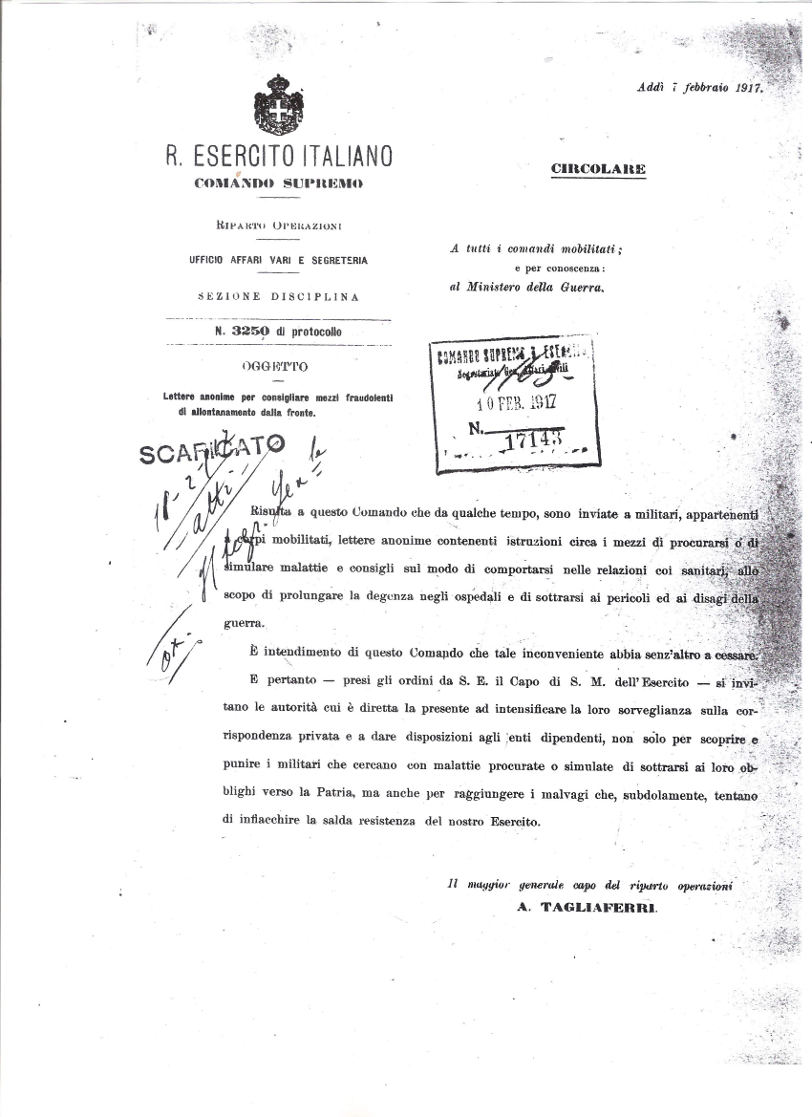**Testo**

R. Esercito Italiano

Comando Supremo

Riparto Operazioni

Ufficio Affari Vari e Segreteria

Sezione Disciplina

N. 3250 di protocollo

OGGETTO: Lettere anonime per consigliare mezzi fraudolenti di allontanamento dalla fronte.

Risulta a questo Comando che da qualche tempo, sono inviate a militari, appartenenti a corpi mobilitati, lettere anonime contenenti istruzioni circa i mezzi di procurarsi o di simulare malattie e consigli sul modo di comportarsi nelle relazioni coi sanitari, allo scopo di prolungare la degenza negli ospedali e di sottrarsi ai pericoli ed ai disagi della guerra.

E' intendimento di questo Comando che tale inconveniente abbia senz'altro a cessare.

E pertanto – presi gli ordini da S. E. il Capo di S. M. dell'Esercito – si invitano le autorità cui è diretta la presente ad intensificare la loro sorveglianza sulla corrispondenza privata e a dare disposizioni agli enti dipendenti, non solo per scoprire e punire i militari che cercano con malattie procurate o simulate di sottrarsi ai loro obblighi verso la Patria, ma anche per raggiungere i malvagi che, subdolamente, tentano di infiacchire la salda resistenza del nostro Esercito.

Il maggior generale capo del riparto operazioni

A. TAGLIAFERRI

**Analisi del testo**

**Individuare e riconoscere. Quale è la tipologia del documento? Di quale aspetto di “fuga dalla guerra” esso tratta?** Il documento è una circolare del Comando Supremo, a firma del Maggior Generale A. Tagliaferri, datata 7 febbraio 1917. Il documento, prodotto dal Reparto operazioni (Sezione Disciplina) è protocollato con il numero 3250 e porta il seguente oggetto: *Lettere anonime per consigliare mezzi fraudolenti di allontanamento dalla fronte*. La circolare è indirizzata a tutti i comandi mobilitati e, per conoscenza, anche al Ministero della Guerra. Il documento allude a una delle molteplici forme di elusione della guerra adottate dai soldati, ovvero la simulazione di malattie più o meno gravi allo scopo di prolungare la degenza negli ospedali e di “sottrarsi ai pericoli e disagi della guerra”.

**Analizzare e interpretare. Qual è la preoccupazione dei comandi? Chi sono “i malvagi” di cui si parla nel testo?** La preoccupazione delle autorità militari è che si estenda la pratica dell’invio di lettere anonime ai soldati contenenti informazioni su come procurarsi e simulare malattie, e che i soldati le mettano in pratica. Il termine “malvagi” si riferisce alla presenza del paese di forze antimilitariste, contrarie alla guerra, forse frange rivoluzionarie del Partito Socialista, accusate di voler indebolire la saldezza dell’esercito.

**Argomentare. Quali misure vengono prese per evitare il problema?** Al fine di far cessare il prima possibile una corrispondenza deleteria per le truppe, colpendo i mittenti, e di impedire il verificarsi delle simulazioni e delle pratiche di autolesionismo tra i soldati, i comandi dipendenti vengono invitati ad intensificare il controllo sulla corrispondenza privata attraverso la censura.

**Documento 2**

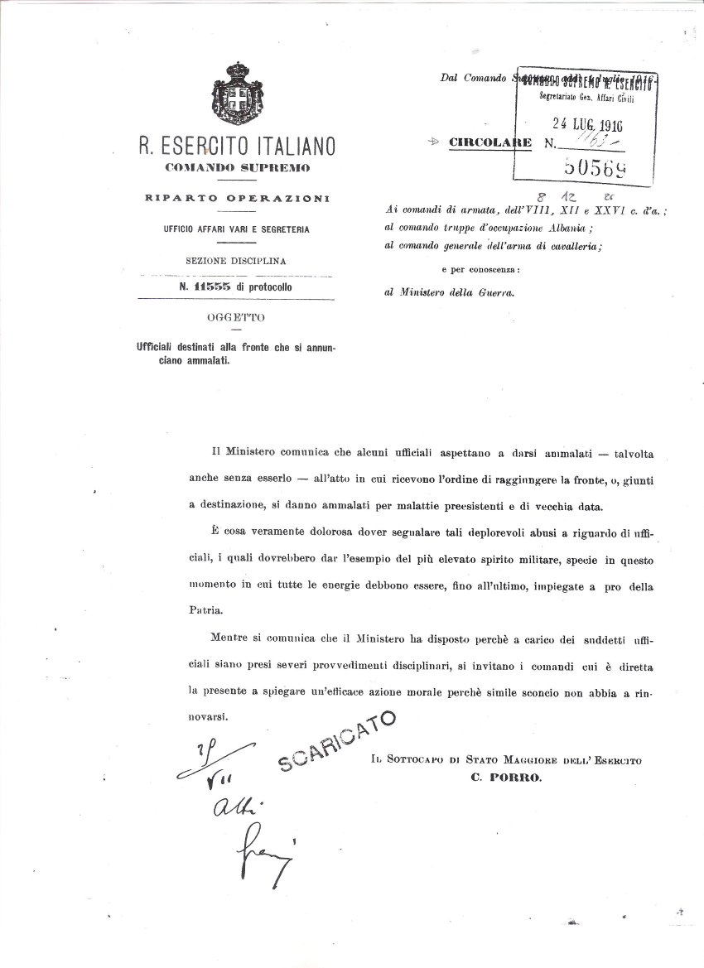

**Testo**

R. Esercito Italiano

Comando Supremo

Riparto Operazioni

Ufficio Affari Vari e Segreteria

Sezione Disciplina

N. 11555 di protocollo

OGGETTO: Ufficiali destinati alla fronte che si annunciano ammalati.

Il Ministero comunica che alcuni ufficiali aspettano a darsi ammalati – talvolta anche senza esserlo – all'atto in cui ricevono l'ordine di raggiungere la fronte, o, giunti a destinazione, si danno ammalati per malattie preesistenti e di vecchia data.

E' cosa veramente dolorosa a dover segnalare tali deplorevoli abusi a riguardo di ufficiali, i quali dovrebbero dar l'esempio del più elevato spirito militare, specie in questo momento in cui tutte le energie debbono essere, fino all'ultimo, impiegate a pro della Patria.

Mentre si comunica che il Ministero ha disposto perché a carico dei suddetti ufficiali siano presi severi provvedimenti disciplinari, si invitano i comandi cui è diretta la presente a spiegare un'efficace azione morale perché simile sconcio non abbia a rinnovarsi.

Il Sottocapo di Stato Maggiore dell'Esercito

C. PORRO

**Analisi del testo**

**Individuare e riconoscere. Quale è la tipologia del documento? Di quale aspetto di “fuga dalla guerra” esso tratta?** Il documento è una circolare del Comando Supremo, a firma del Sottocapo di Stato Maggiore dell’Esercito Italiano, Carlo Porro, e porta la data del 24 luglio 1916. Il documento è prodotto dal Reparto Operazioni (Sezione disciplina), è protocollato con numero 11555 e ha come oggetto *Ufficiali destinati al fronte che si annunciano ammalati*. Il tema affrontato dalla circolare è la tendenza di alcuni ufficiali a dichiararsi ammalati o sofferenti di malattie pregresse nel momento in cui ricevono il comando di recarsi al fronte, o di farlo appena giunti.

**Analizzare e interpretare. Qual è la preoccupazione dei comandi?** Il timore di fondo degli alti comandi dell’esercito sta nel fatto che a cercare questi sistemi di elusione della guerra siano i membri della classe degli ufficiali, che rappresentano la guida dei soldati, la spina dorsale dell’esercito, la parte più motivata alla guerra. Con comportamenti così riprovevoli sembra poter venire meno la posizione militare esemplare di cui sono rivestiti e che hanno assunto. Il messaggio sottolineato è l'impegno di tutti a contribuire uniformemente al “pro della Patria”.

**Argomentare. Quali misure vengono prese per evitare il problema?** La soluzione cercata vuole scongiurare l’influenza negativa che il comportamento degli ufficiali potrebbe avere sui soldati semplici. La soluzione adottata, onde evitare lo “sconcio” di una probabile simulazione, è l’intervento efficace di un’azione morale, persuasiva, di convincimento esercitata sugli ufficiali da parte dei suddetti comandi. Pertanto non vi è presenza di un’azione repressiva, ma di richiamo verso l’impegno bellico di tutti.

**Documento 3**

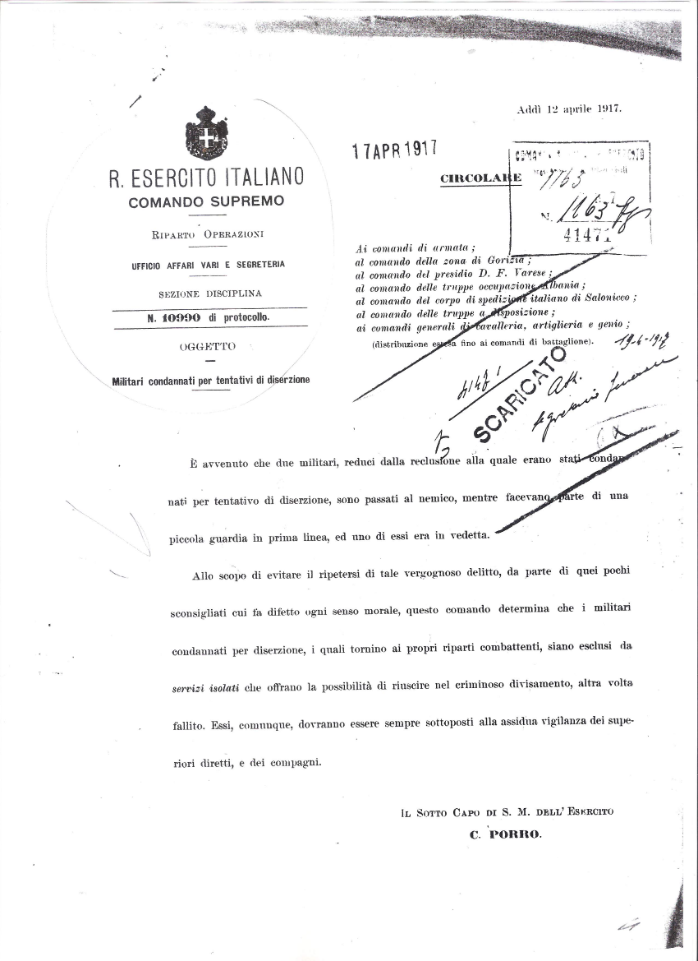

**Testo**

R. Esercito Italiano

Comando Supremo

Riparto Operazioni

Ufficio Affari Vari e Segreteria

Sezione Disciplina

N. 10990 di protocollo

OGGETTO: Militari condannati per tentativi di diserzione

E' avvenuto che due militari, reduci dalla reclusione alla quale erano stati condannati per tentativo di diserzione, sono passati al nemico, mentre facevano parte di una piccola guardia in prima linea, ed uno di essi era in vedetta.

Allo scopo di evitare il ripetersi di tale vergognoso delitto, da parte di quei pochi sconsigliati cui fa difetto ogni senso morale, questo comando determina che i militari condannati per diserzione, i quali tornino ai propri riparti combattenti, siano esclusi da servizi isolati che offrano la possibilità di riuscire nel criminoso divisamento, altra volta fallito. Essi, comunque, dovranno essere sempre sottoposti alla assidua vigilanza dei superiori diretti, e dei compagni.

Il Sotto Capo di S. M. dell'Esercito

PORRO

**Analisi del testo**

**Individuare e riconoscere. Quale è la tipologia del documento? Di quale aspetto di “fuga dalla guerra” esso tratta?** Il documento è una circolare del Comando Supremo (Reparto Operazioni, Sezione disciplina), redatta dal Sottocapo di Stato Maggiore dell’Esercito Italiano, Carlo Porro, in data 12 aprile 1917. È una circolare

che ha come oggetto: *Militari condannati per tentativi di diserzione*. La circolare, nell’informare i comandi dipendenti, parte dalle circostanze di un fatto accaduto nei giorni precedenti: due militari italiani, reduci da un periodo di reclusione per atti di tentata diserzione, sono passati allo schieramento nemico durante una guardia di prima linea. Si parla dunque di diserzione.

**Analizzare e interpretare. Qual è la preoccupazione dei comandi?** L’atto di tradimento preoccupa gli alti comandi italiani per la possibilità di imitazione e reiterazione, in assenza di un’opportuna vigilanza.

**Argomentare. Quali misure vengono prese per evitare il problema?** Gli alti comandi decidono che i soldati condannati a brevi pene per tentata diserzione e successivamente reintegrati nei reparti non potranno più essere impiegati in servizi isolati in zona d’operazioni, poiché si potrebbe presentare loro la possibilità di ripetere l’atto. Ulteriore misura di sicurezza è il controllo costante, in ogni circostanza di servizio, da parte di superiori e commilitoni. Il documento dunque testimonia da una parte la presenza di episodi di diserzione che certamente l’informazione giornalistica di guerra e la propaganda evitavano intenzionalmente di menzionare, nella loro descrizione di una guerra tutta eroica, ma che costituivano una realtà ben presente nel conflitto. Dall’altra, esso rammenta la presenza di un sistema militare di controllo stretto e minuzioso sui soldati, per evitare l’insorgere di ogni atto contrario alla disciplina e alla volontà di combattere. Tutti gli eserciti in guerra, del resto, misero in atto dispositivi ferrei di controllo militare e sociale sui combattenti.

**Bibliografia**

E. Forcella, A. Monticone, *Plotone d’esecuzione. I processi della prima guerra mondiale*, Laterza, Bari 1968

M. Pluviano, I. Guerrini, *Le fucilazioni sommarie nella prima guerra mondiale*, Gaspari, Udine 2004.

*1914-1918. Scampare la guerra. Renitenza, autolesionismo, comportamenti individuali e collettivi di fuga e la giustizia militare nella Grande Guerra*, a cura di L. Fabi, Centro culturale pubblico polivalente, Ronchi dei Legionari 1994

L. De Clara, L. Cadeddu, *Uomini o colpevoli? Il processo di Pradamano, quello della Brigata Sassari a Monte Zebio e altri processi militari della Grande Guerra*, Gaspari, Udine 2001

Archivio di Stato di Trieste, Regio Governatorato della Venezia Giulia poi Regio Commissariato Generale Civile, Sottoprefettura di Monfalcone, busta n. 32

[www.grandeguerra.ccm.it](http://www.grandeguerra.ccm.it)